PROCESS DE BROYAGE DES DECHETS VERTS

1) Apport de déchets verts :
Vous apportez vos déchets verts issus de vos chantiers, nous faisons notre stock.

2) Broyage des déchets verts :
Nous broyons le déchet vert sur notre dépôt.
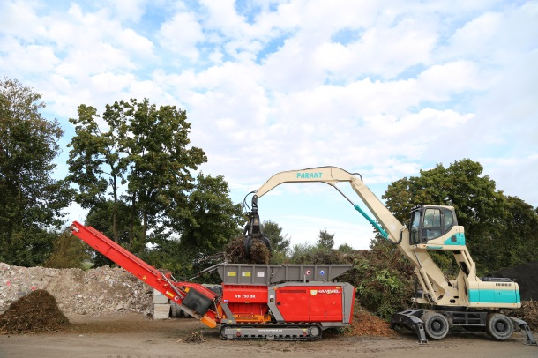

3) Produits final :
Broyat de déchets verts

